Nama : Siti Mutmainah

Kelas : TI-1B

Absen : 21

Mata Kuliah : ALSD

**Percobaan 1: Membuat array dari object, mengisi dan menampilkan**

1. Buat folder baru bernama Jobsheet3 di Repository
2. Buat class Mahasiswa21.java

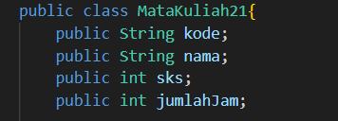

1. Buat class MahasiswaDemo21.java, dan tambahkan fungsi

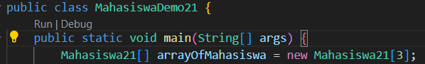

1. Lalu isikan masing-masing atribut

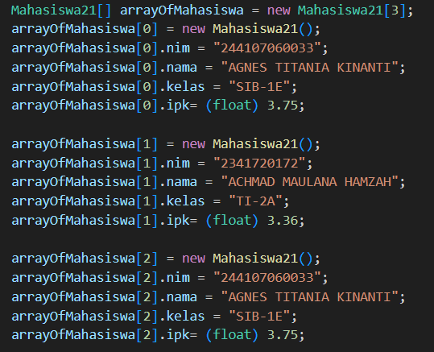

1. Tampilkan semua ke layar semua atribut dari object arrayOfMahasiswa

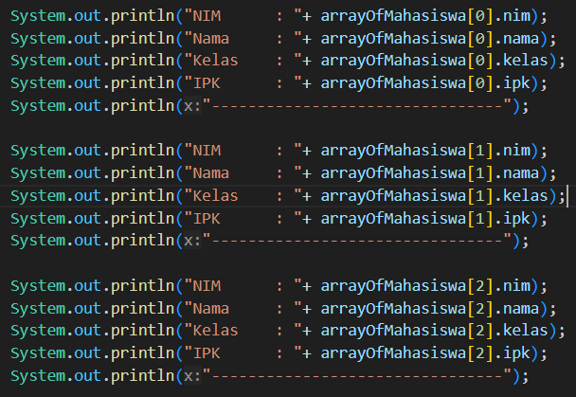

1. Run program

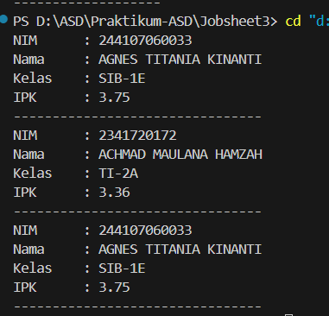

**PERTANYAAN**

1. Berdasarkan uji coba 3.2, apakah class yang akan dibuat array of object harus selalu memiliki atribut dan sekaligus method? Jelaskan!

Jawab : Class yang digunakan array of object tidak harus memiliki method, hanya atribut saja objek bisa simpan data dan digunakan sesuai kebutuhan.

1. Apa yang dilakukan oleh kode program berikut?



Jawab : Kode tersebut untuk membuat array dari objek sebanyak 3 elemen

1. Apakah class Mahasiswa memiliki konstruktor? Jika tidak, kenapa bisa dilakukan pemanggilan konstruktur pada baris program berikut?



Jawab : Tidak, karena program memiliki konstruktor default

1. Apa yang dilakukan oleh kode program berikut?

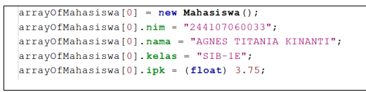

Jawab : Membuat objek pada indeks 0, lalu isi atribut nim, nama, kelas, ipk. Ini digunakan untuk menyimpan data dalam bentuk array of objek

1. Mengapa class Mahasiswa dan MahasiswaDemo dipisahkan pada uji coba 3.2?

Jawab : Membuat kode lebih terstruktur, dan mudah dikelola.

**PERCOBAAN 2: Menerima input isian array menggunakan looping**

1. Import scanner pada class MahasiswaDemo21.java



1. Modifikasi kode program sebagai berikut. Buat objek Scanner untuk mnerima input, kemudian lakukan looping untuk menerima informasi Panjang dan lebar.

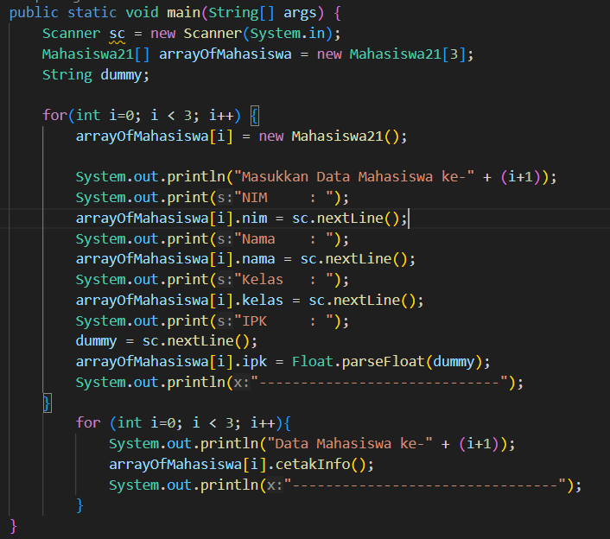

1. Modifikasi kode program. Lakukan looping untuk mengakses elemen array objek mahasiswa dan menampilkan informasinya ke layar

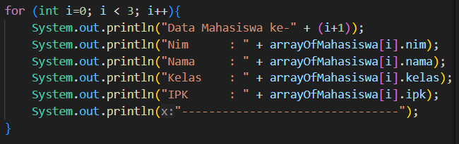

1. Run hasil program

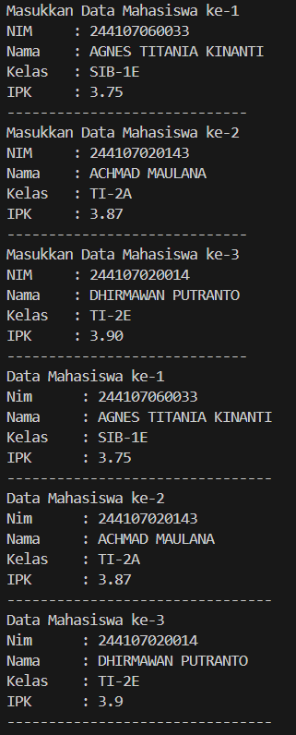

**PERTANYAAN**

1. Tambahkan method cetakInfo() pada class Mahasiswa kemudian modifikasi kode program pada langkah no 3.

Jawab :

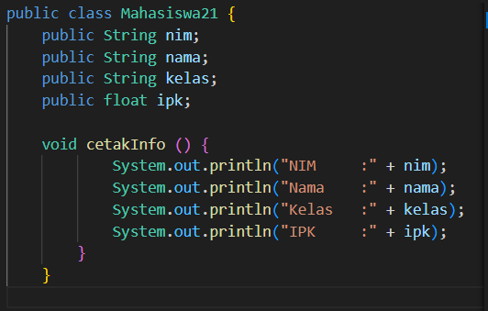 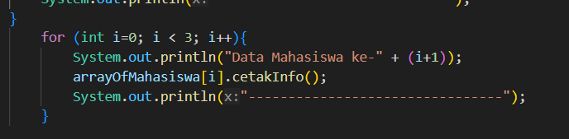

1. Misalkan Anda punya array baru bertipe array of Mahasiswa dengan nama myArrayOfMahasiswa. Mengapa kode berikut menyebabkan error?

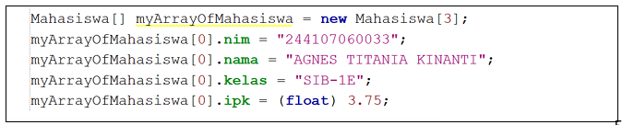

Jawab : Karena array of object hanya dideklarasi, belum inisialisasi

**PERCOBAAN 3: Konstruktor berparameter**

1. Buat class baru MataKuliah21.java dengan konstruktor berparameter

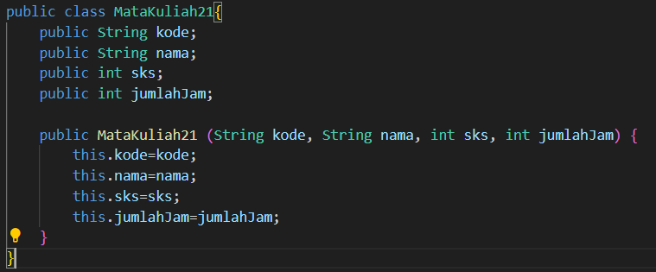

1. Buat class baru MataKuliahDemo21.java dan tambah fungsi main. Lalu instansiasi array object matakuliah dengan konstrutor berparameter

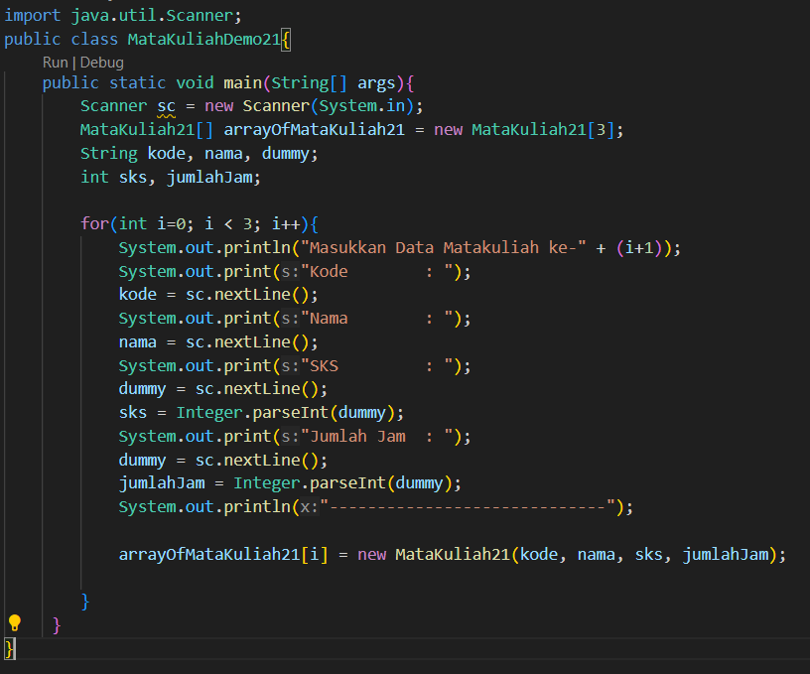

1. Run hasil program

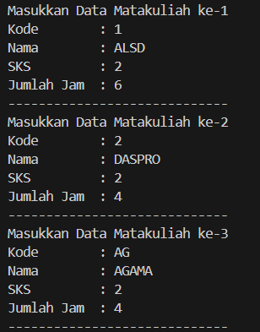

1. Modifikasi class MataKuliahDemo21.java sehingga tampilkan hasil inputan variable array of object matakuliah

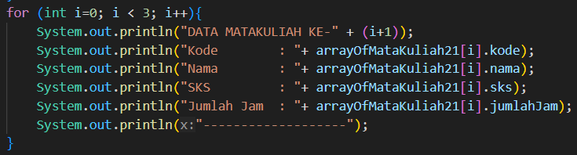

1. Run program

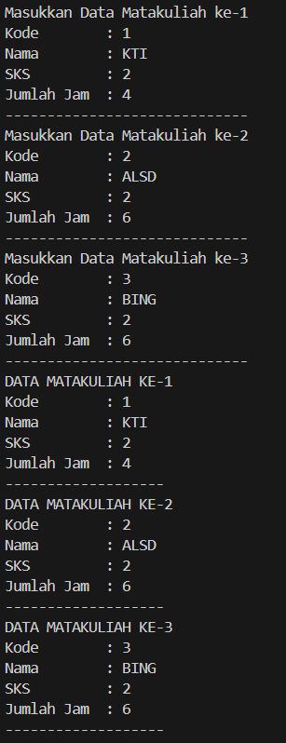

**PERTANYAAN**

1. Apakah suatu class dapat memiliki lebih dari 1 constructor? Jika iya, berikan contohnya

Jawab : Ya dapat tetapi parameter tipe data nya tidak boleh sama harus ada pembeda, contohnya

public MataKuliah21(String kode, String nama) { this.kode = kode; this.nama = nama;}

public MataKuliah21(String kode, int sks, int jumlahJam) { this.kode = kode; this.sks = sks; this.jumlahJam = jumlahJam;}

1. Tambahkan method tambahData() pada class Matakuliah, kemudian gunakan method tersebut di class MatakuliahDemo untuk menambahkan data Matakuliah

Jawab :



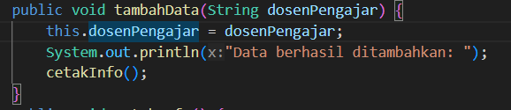



1. Tambahkan method cetakInfo() pada class Matakuliah, kemudian gunakan method tersebut di class MatakuliahDemo untuk menampilkan data hasil inputan di layar

Jawab :

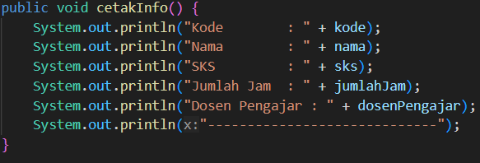

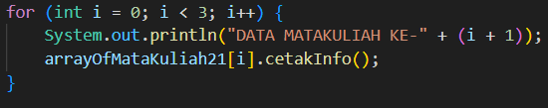

1. Modifikasi kode program pada class MatakuliahDemo agar panjang (jumlah elemen) dari array of object Matakuliah ditentukan oleh user melalui input dengan Scanner

Jawab :

